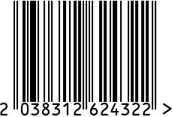
Ложка чайная «Клевер»
латунная посеребренная с чернью
Артикул: КМ2118ЛЖ06_8

Вес (г): 31
Габариты (ВхДхШ, мм): 10х128х26
Состав: латунь Л68,
покрытие cеребро 999 пр. (с чернением)
Цвет: серебристый
Страна: Россия
Продавец: ООО «РУЗОНС»
Адрес: г.Москва, ВН.ТЕР.Г.,
Муниципальный
округ Обручевский,
пр-кт Ленинский, д.111, к.1


Ложка чайная «Клевер»
латунная посеребренная с чернью
Артикул: КМ2118ЛЖ06_8
Вес (г): 31
Габариты (ВхДхШ, мм): 10х128х26
Состав: латунь Л68,
покрытие cеребро 999 пр. (с чернением)
Цвет: серебристый
Страна: Россия
Продавец: ООО «РУЗОНС»
Адрес: г.Москва, ВН.ТЕР.Г.,
Муниципальный
округ Обручевский,
пр-кт Ленинский, д.111, к.1

